- 实验报告如有雷同，雷同各方当次实验成绩均以0分计。
警示
- 当次小组成员成绩只计学号、姓名登录在下表中的。
- 在规定时间内未上交实验报告的，不得以其他方式补交，当次成绩按0分计。
- 实验报告文件以PDF格式提交。

院系 | 数据科学与计算机学院 |  |  | 班 级 |  | 14M3，14C1 |  |  |  | 组长 |  | 白冰
学号 | 14353355 |  | 14353002
学生 | 杨金华 |  | 白冰
实验分工
杨金华 |  | 编写抢红包安卓应用，调试验证，共同完成实验报告
白冰 |  | 配置抓包软件环境，抓包分析数据，共同完成实验报告
微信红包实验
【实验图标】
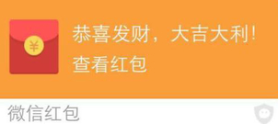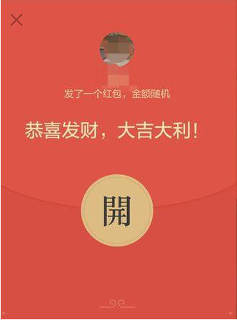
【实验内容】
1）通过抓包分析微信红包分发、接收的全过程，要求用抓包数据分析延迟构成、URL、红包服务器IP等细节内容。
2）分析群内红包发放的数据，找到红包金额分布规律、时序分布规律以及每个人多次抢到的红包金额的分布规律。
3）最后给出一个抢红包的最佳策略建议（使用数学分析方法）。
4）编写一个抢红包、拆红包的APP。
5）如何防止外挂抢红包软件？
【实验要求】
请根据实验内容，写出实验原理及设计方案。
（1）使用了什么抓包工具？简述此工具的功能和抓包过程。
使用了Charles来抓包，
Charles是在 Mac或Windows下常用的http协议网络包截取工具，支持SSL代理，可以截取分析SSL的请求。

安装Charles的过程参考了以下博客
http://www.jianshu.com/p/9822e3f28f0a
HTTP抓包过程：
Step 1：开启Charleshttp代理；

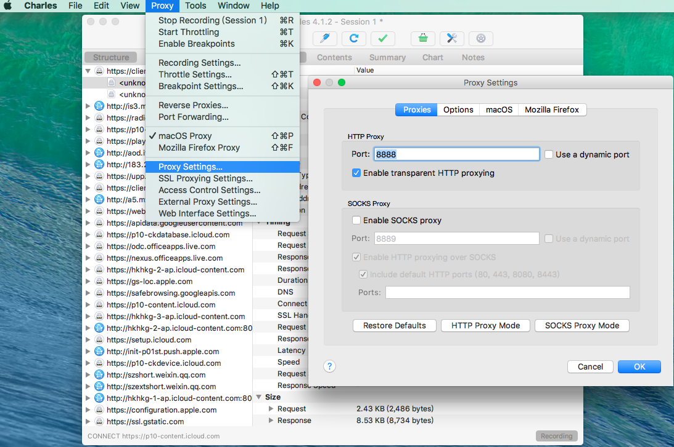
Step 2：手机端Wifi添加代理；
点击你所连接的wifi，输入代理服务器的IP与端口，IP即安装了Charles的电脑IP地址，端口就是前面一步设置Charles时所设置的端口。
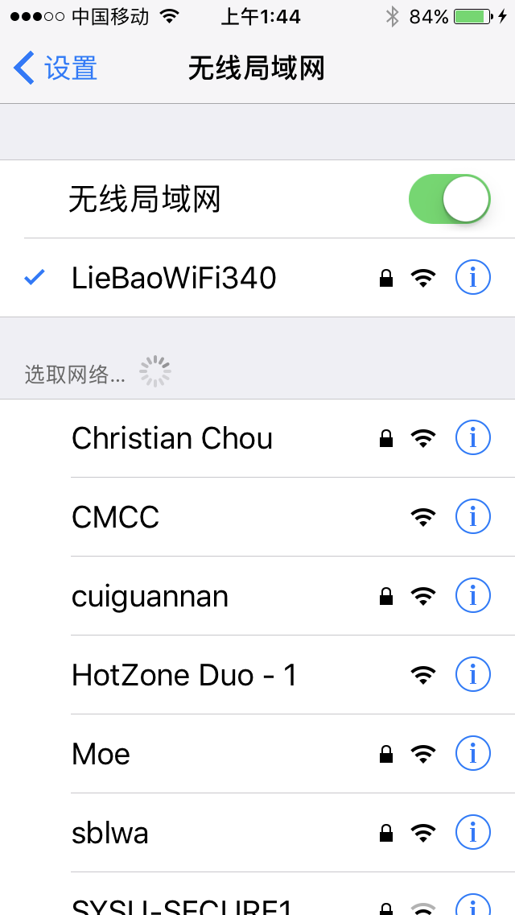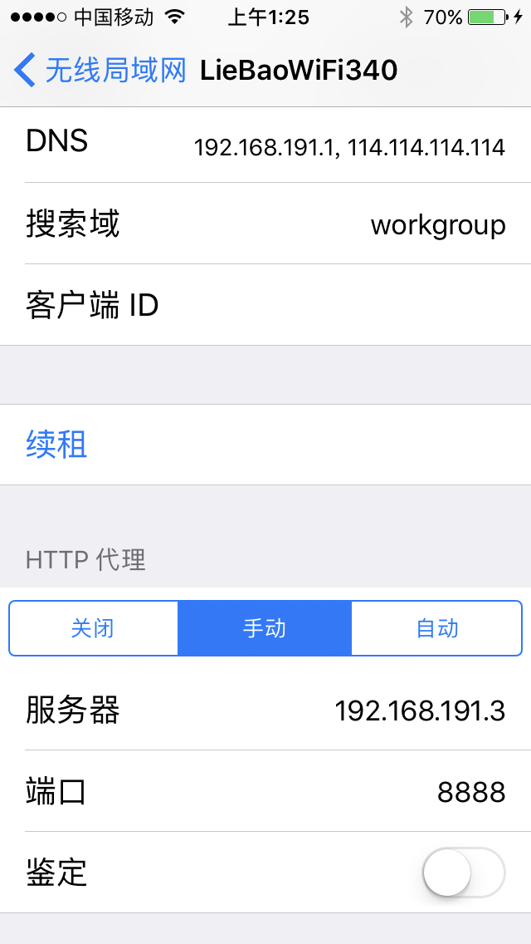
Step 3：启动应用开始抓包；

Https抓包首先需要在在手机端安装SSL证书：

使用 Safari 浏览器访问地址：http://www.charlesproxy.com/getssl，浏览器会下载证书并提示安装，
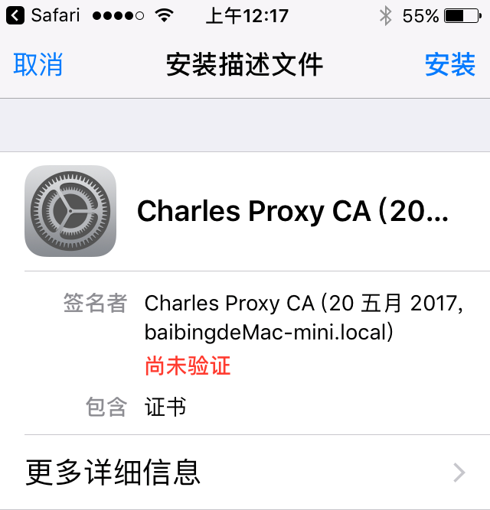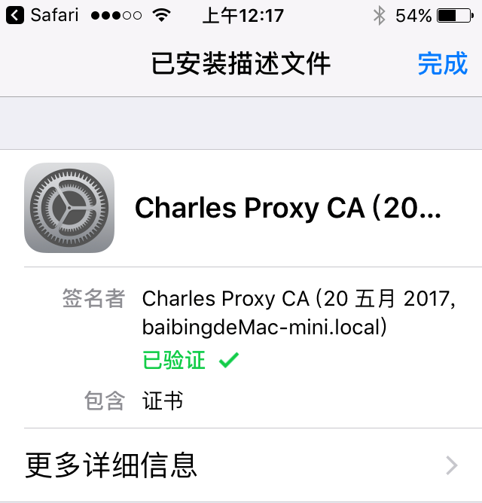
安装完成之后，在 Charles 中选择需要代理地址，右击，选中 Enable SSL Proxying，这样就可以抓取 HTTPS 数据包了。

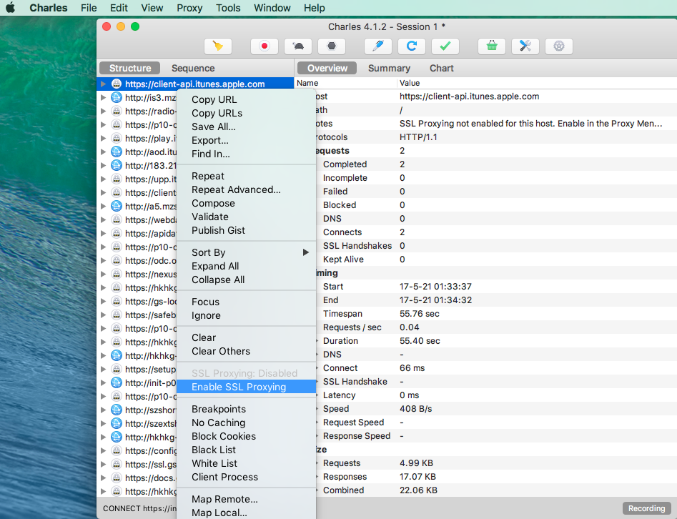

Step 4：分析抓取的数据包。
（2）分析抓到包，那些数据是抢红包、拆红包的关键？请给出截图。
我请一个同学给我发红包，我在手机上的操作如下
打开微信，提醒同学发红包给我，收到红包的消息提示（图1）；点击消息，弹出红包界面（图2），捕获到数据包（图4）
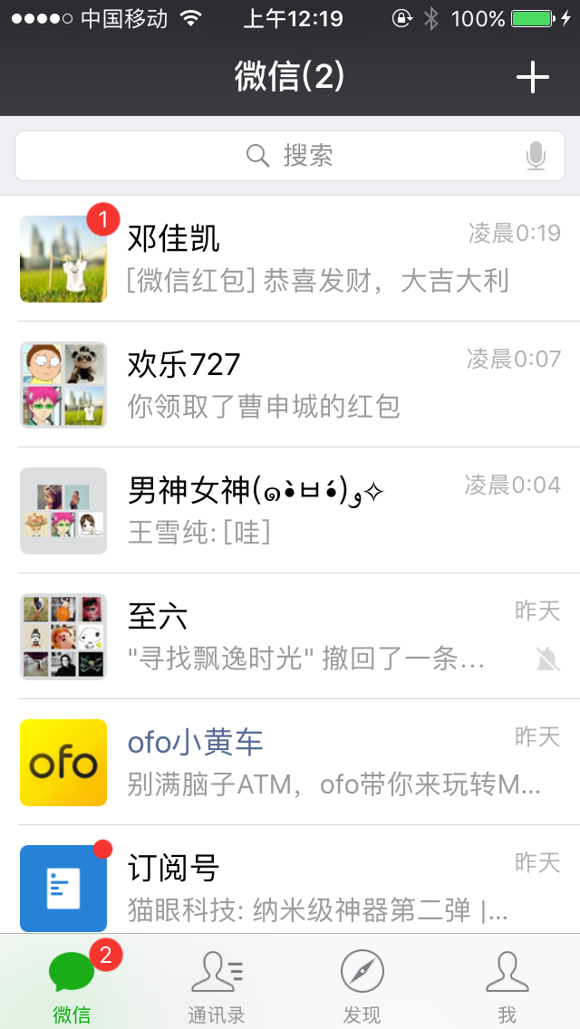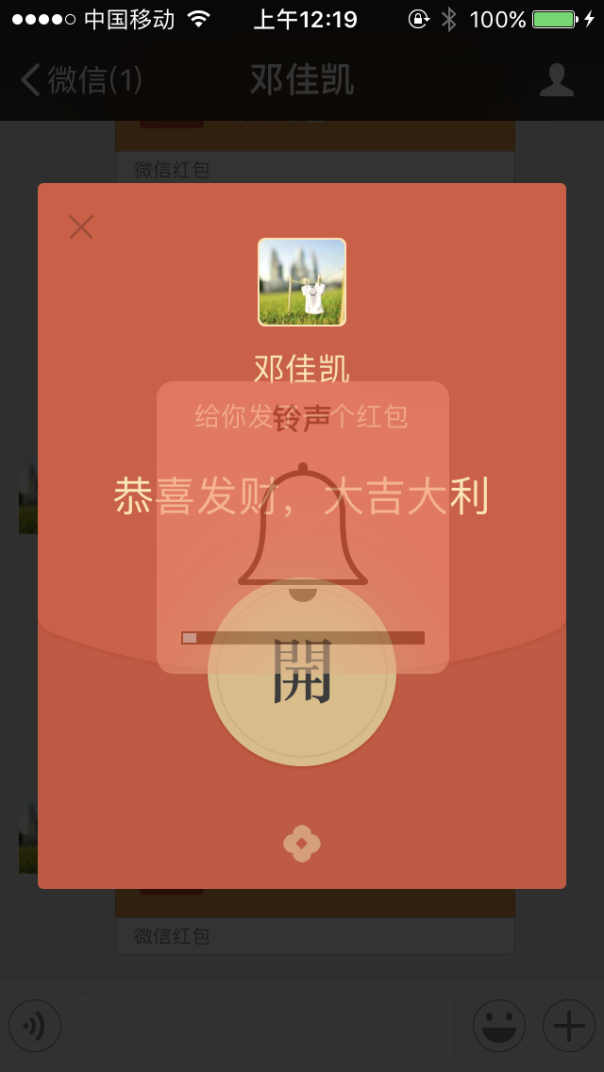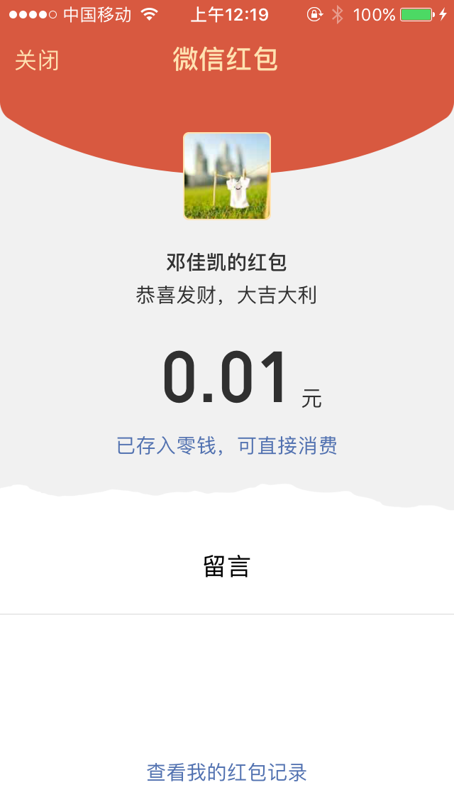
图1 图2 图3
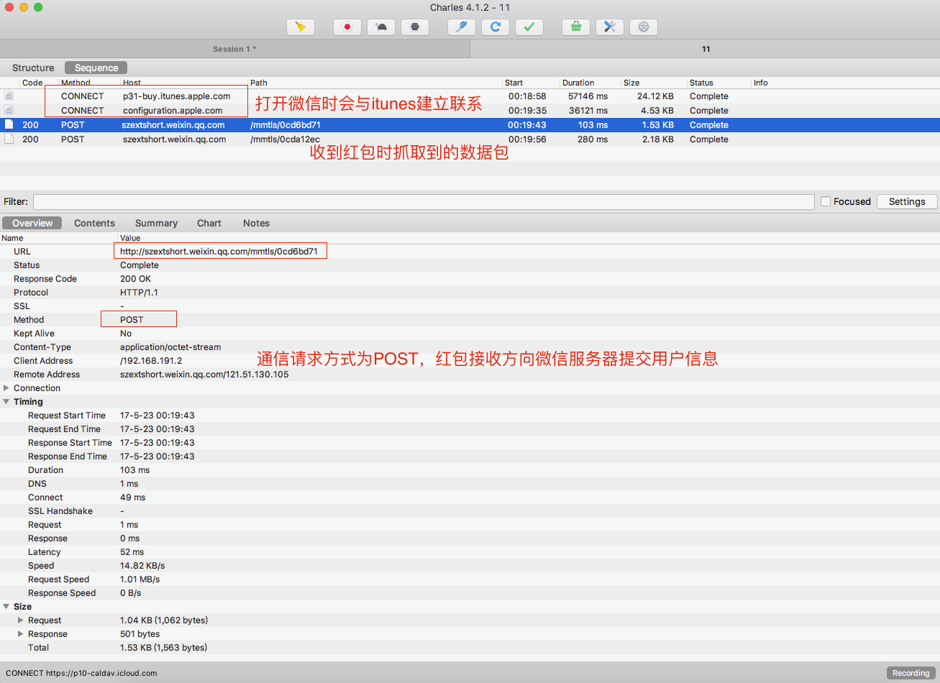
图4
点击拆红包，出现红包金额（图3），此时又会收到一个数据包，下图5
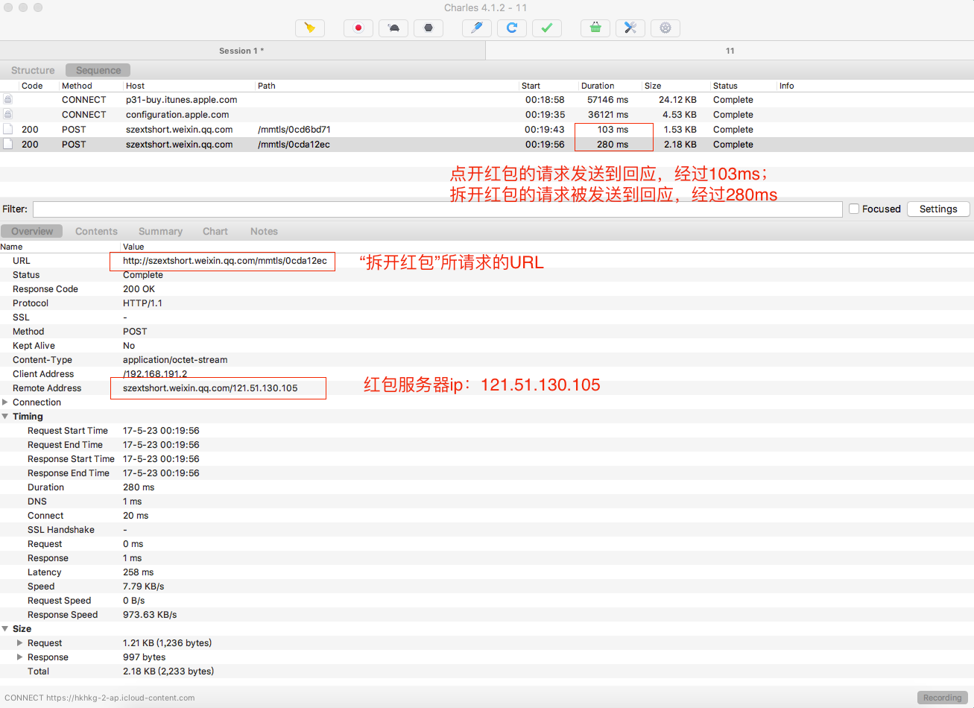
图5

（3）分析延迟构成、URL、红包服务器IP。请给出截图。
延迟由三部分构成，客户端延迟，线路延迟和服务器延迟。
客户端延迟主要是用户在发送请求时花费的时间，线路延迟是传输时的延迟，服务器延迟是服务器处理请求花费的时间。
（4）获取并分析抢红包、拆红包规律性，根据表格数据画出分析图。
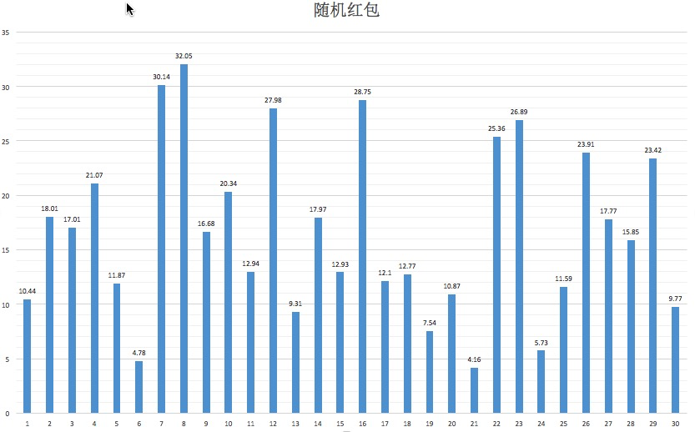
由于分析需要比较大量的数据进行统计学分析，限于缺乏开展实验的条件，我们援引知乎用户（https://www.zhihu.com/question/22625187）对于随机红包的分析，参考他们的实验总结规律如下：
领取红包的顺序不同，获得红包的金额数学期望大致相等；
后抢的人方差大（依赖于先抢红包的人拿走的金额），波动较大，有较大概率拿到“手气最佳”；
此外，根据我们的经验，发现低于平均值的红包数量多，但是离平均值不远；有少数红包数额比平均值大很多，类似于截尾分布。
- 根据（4）的分析结果，发一次微信红包，预测其结果，最后验证实际结果是否与预测相符并分析原因。
预测结果：大部分人获取的红包金额在平均值左右，个别人的金额较大，且较高概率出现在后抢的人手中。
验证实验结果：符合预测。尤其是在微信红包里，当发送红包金额为0.01元*N + 0.01元时（N为红包个数），最后一个人抢到的是0.02元，其余皆为0.01元。
分析原因：腾讯可能采取了截尾分布，因为这样保证了大多数人的预期收益，又给抢红包的人抢到较大额红包的机会，增加了红包抽取人的积极性和游戏的公平性；
- 如何编写抢红包、拆红包APP？写出设计思路、画出程序流程图，给出关键代码（注意注释）。
设计思路：
捕捉手机的通知栏变动事件、使用Android API提供的AccessibilityService（辅助功能)，AccessibilityService 服务会在后台运行，我们要做的就是等待系统在发生 AccessibilityEvent 事件时回调，然后根据对调的内容，判断是不是红包，搜索到红包节点，模拟点击操作。

程序流程图：
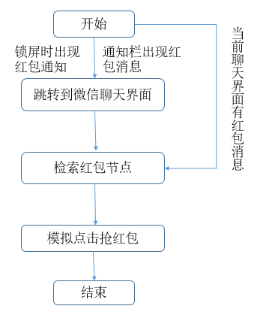
关键代码：
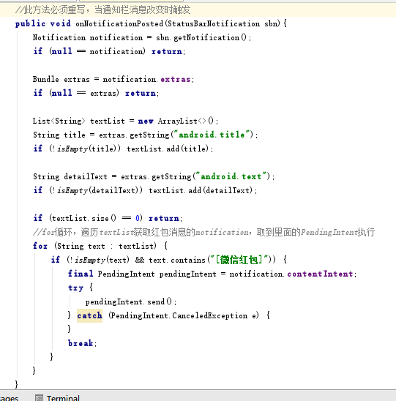
处理通知栏消息，如果出现[微信红包]则发送PendingIntent

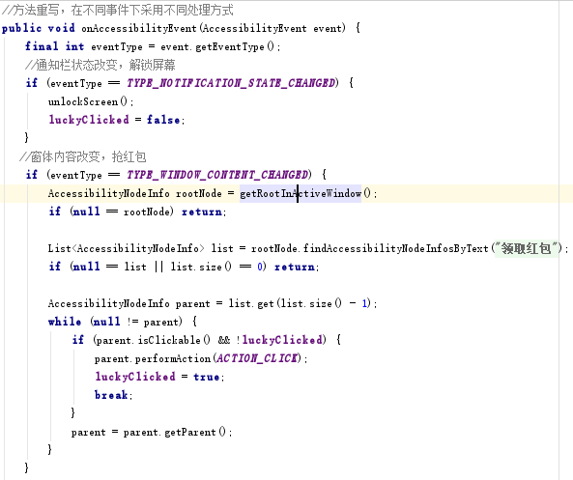
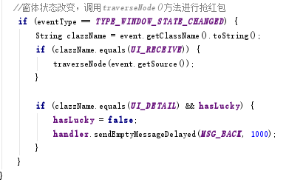
以上为核心代码，通过处理不同的事件（注释有具体事件）进行抢红包
- 将编写好的APP安装到手机上演练，是否能达到预期效果？
预期功能：有好友发红包，能尽量快速拆开。
实验结果：当通知栏出现微信红包消息时，会自动跳转到微信抢红包，或者当在微信聊天时，有红包时也能自动抢，所以能达到预期效果。
- 如何防止抢红包、拆红包APP？（需具体写出措施、理由）
首先可以通过官方进行举报；
另外，由于很多抢红包APP都是通过匹配关键字“[微信红包]”来确定是否存在红包，所以在发红包前，我们可以发送这些文字去干扰这些APP。

提交实验报告时，源程序以 组号_抢红包实验.cpp 或其他后缀文件提交（注意尽可能多加入注释）。

【交实验报告】
上传实验报告：ftp://222.200.180.109/ 截止日期（不迟于）：三周之内完成
上传小组实验报告。上传文件名格式：小组号_ 防火墙管理实验.pdf （由组长负责上传）
例如: 文件名“6_ 网络攻击分析实验.pdf”表示第6组的网络攻击分析实验报告

注意：不要打包上传！

